ЦЕНТР ПО САПРОПЕЛЮ

Астрахань. ул. Ульянова, 67. тел. +7(8512)732220. 305625. факс +7(8512)305625. E-mail: danil@astranet.ru www.saprex.ru
Технологии и проекты для малого бизнеса, фермерских хозяйств, частных предприятий и семейных кооперативов

КОММЕРЧЕСКОЕ ПРЕДЛОЖЕНИЕ

Грунтосмесительная установка
ГСУ М-2200
Мобильная грунтосмесительная установка МГСУ М-2200 (Дания) для перемешивания сапропеля, грунта, частично обезвоженного шлама (шламосмесительная установка), смонтированная на удобной для транспортировки стальной раме, на которой установлены смеситель, два бункера для заполнителей, а также оборудованная силосами для подачи сухого реагента из мешков BigBag.

Мобильность и компактность данной установки не имеют аналогов.

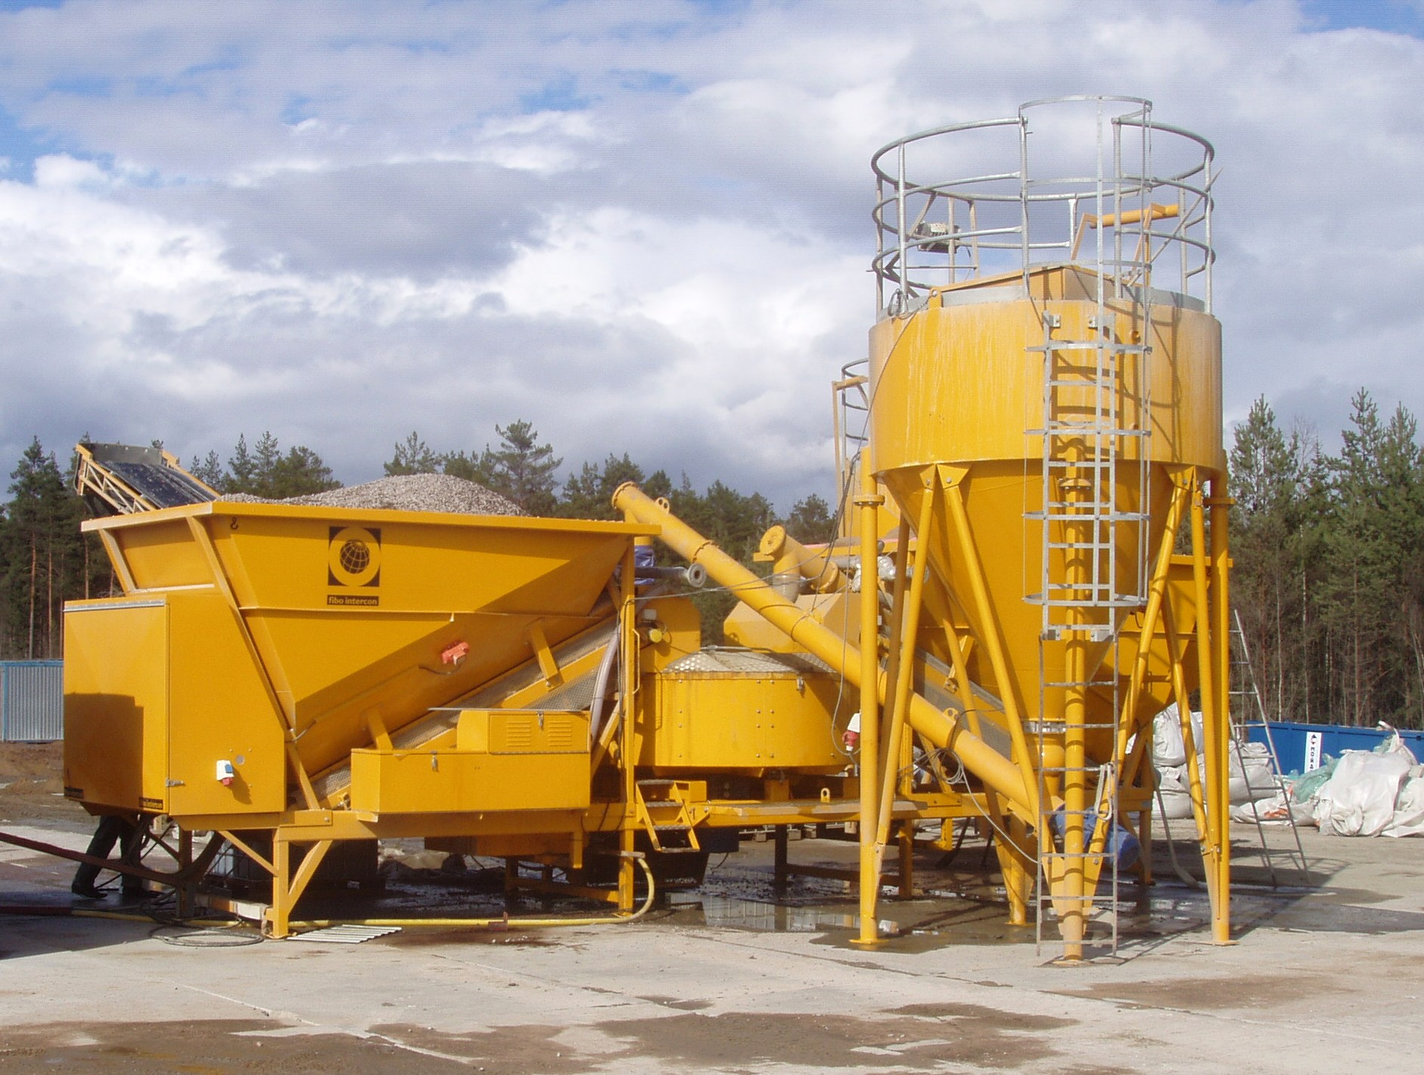

Основное оснащение включает в себя следующее оборудование:

• смеситель FIBO INTERCON объемом 2200/1500 л; высота выгрузки 1120 мм
• Броня смесителя HARDOX 400
• водяной бак (500 л) с функцией обогрева и системой дозирования;
• 2 ленточных транспортера для заполнителей;
• бункер предварительного дозирования цемента (1-2 м3);
• 1-2 компактных цементных силоса для BigBag ёмкостью 2-3 м3 с подающими шнековыми транспортёрами;
• насос для подачи химдобавок с объемным дозированием;
• очиститель высокого давления (160 Бар);
• полностью автоматическое управление «SIEMENS» на 25 рецептур с автоматическим расчётом загрузок, ручной и автоматической корректировкой дальнейшего процесса, а также контролем дозирования, допусков и времени.

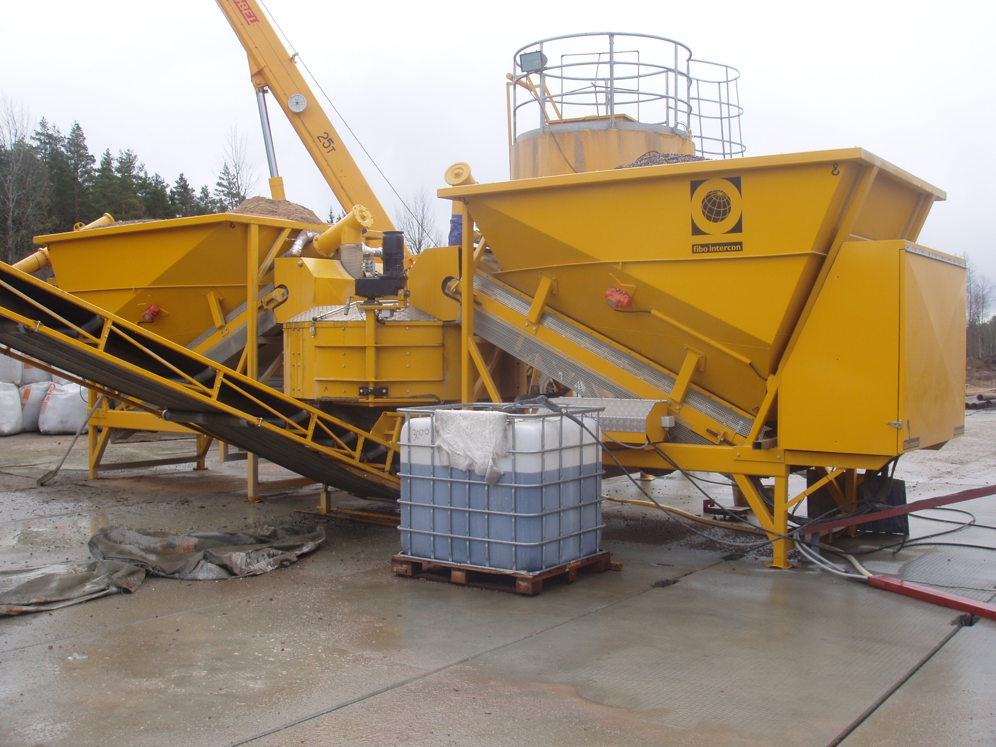

Краткие технические данные
Производительность, м³/час | 70
Объём по загрузке, л | 2200
Объём по выходу готовой смеси, л | 1500
Бункеры для заполнителей, м³ | 2 х 2,4 м³
Вес нетто смесителя, кг | 10500
Габаритные размеры, мм (L х W x H) | 9000 x 2580 x 2650
Подключение электричества | 3 х 380В / 125А
Подключение воды: | 3 бар / ¾"
Общее энергопотребление: | 70 кВт

Опции (возможна разработка разных комплектаций):

• дополнительные насосы для химдобавок (до 4-х штук);
• компрессорная установка с блоком техобслуживания;
• цементный силос 30-100 т;
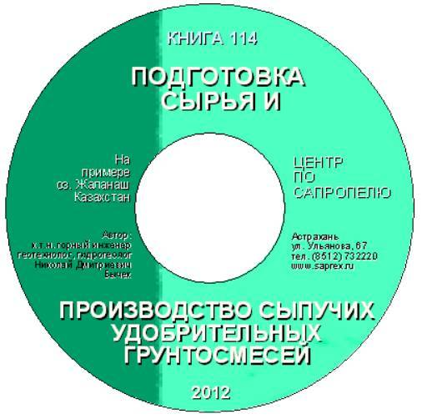
• транспортёры для разгрузки смеси: в автобетоносмесители, самосвалы, бетононасосы.
Рабочий проект участка по производству сапропеле-грунтовых смесей на CD или/и бумажном носителе: 140 тыс. руб., типовое решение – 1000 руб. Срок подготовки проекта – 2 мес.

Информация и консультации по тел: +78512732220

